Тема: Інструктаж з БЖД.Практична робота № 1. «Електронне листування з використанням веб-інтерфейсу. Вкладені файли»
Мета:
Навчальна. Формувати навички електронного листування з використанням веб-інтерфейсом;
Розвиваюча. Розвивати в учнів логічне та творче мислення, науковий світогляд, пам’ять, самостійність;
Виховна. Сприяти вихованню в учнів інформаційної культури, виховувати старанність.
Тип уроку: Комбінований урок.
Хід уроку:
І. Організаційний момент.
- Привітання.
- Відмічання відсутніх.
- Перевірка готовності учнів до уроку
ІІ. Актуалізація опорних знань.
1. Для чого призначено адресну книгу? Як переглянути її вміст?
2. Як додати дані з адресної книги до листа, що створюється?
3. Як додати нові контакти до адресної книги?
4. Для чого призначено список розсилання? Як його створити?
5. Як включити дані контактів з адресної книги до групи контактів?
6. Як надіслати листа групі контактів?
7. Якими способами можна надіслати листа з однаковим умістом кільком адресатам? Які переваги надає використання списків розсилання порівняно зі звичайним надсиланням листів?
8. Як створити папку для впорядкування листів у електронній поштовій скриньці?
9. Як перемістити листа з однієї папки в іншу?
10. Як видалити листа з електронної поштової скриньки?
11. Які операції можна виконувати над листами, що потрапили до папки видалені?

ІІІ. Оголошення теми та мети уроку
- Практична робота № 1. «Електронне листування з використанням веб-інтерфейсу. Вкладені файли»
- Навчимося…(оголошують учні)

IV. Виконання практичної роботи №1
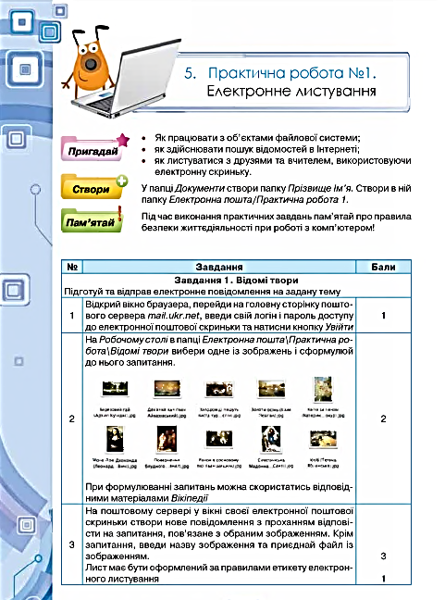

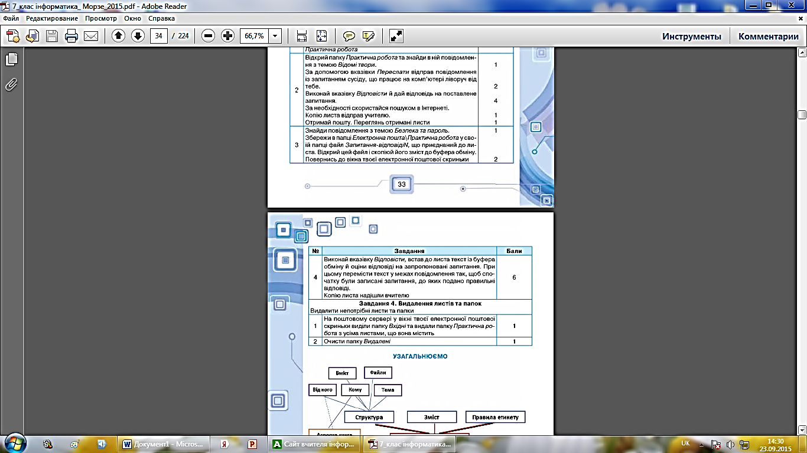
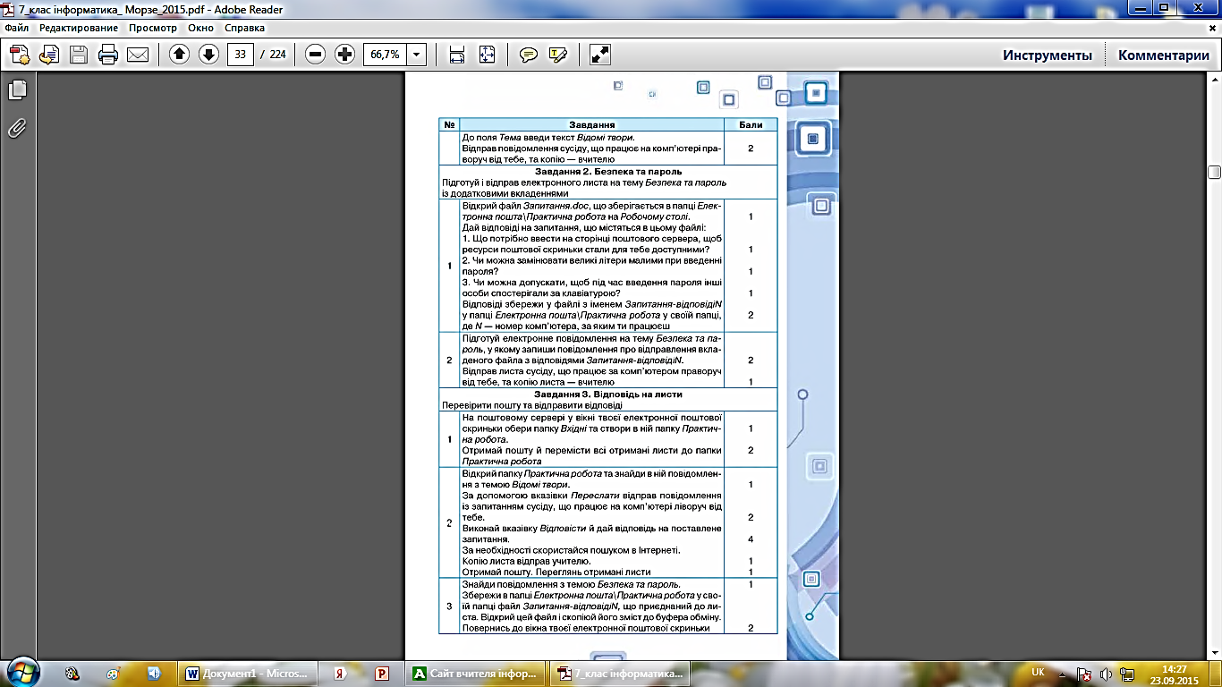
V. Підсумок уроку
- Тема 1 "Електронна пошта".
1. Що таке електронна пошта?
2. З чого складається адреса електронної пошти?
3. Які можна проводити операції з електронними листами?
4. Етикет електронного листування.
5. Які існують правила безпечного листування?
6. Як надіслати листа групі контактів?
7. Що таке адресна книга?
8. Що таке список розсилання?

VІ. Домашнє завдання.
Розділ 1 – повторити (с. 5-34)

